21:13 / 19.06.2013
Наталья БЕЛЮШИНА
«Советская молодёжь — самая антисоветская молодёжь в мире»

НЕСКОЛЬКО ДОКУМЕНТАЛЬНЫХ СВИДЕТЕЛЬСТВ НЕКОТОРЫХ БЕЗОБРАЗИЙ
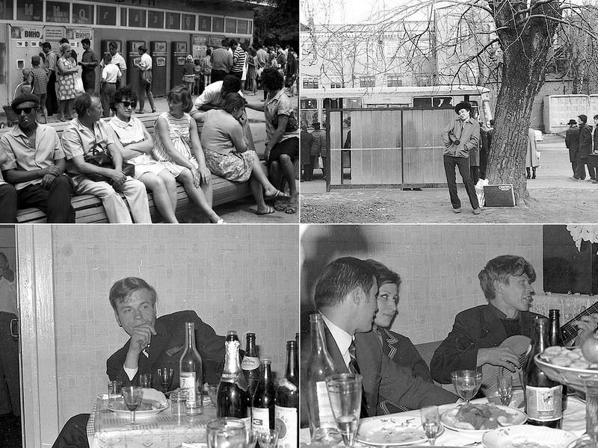

СПРАВКА КГБ, 8 декабря 1959 г.
28 ноября с.г. в Комитет Государственной безопасности при Совете Министров СССР поступил сигнал о работе двух неизвестных радиостанций в средневолновой части вещательного диапазона. Передачи этих радиостанций были слышны в районе г. Кунцево и на станции Гучково, Московский области. Через указанные радиостанции передавались в эфир идеологически невыдержанные песни, низкопробная джазовая музыка и частные переговоры.
Принятыми мерами по линии 4-го отдела ОТУ КГБ при СМ СССР неизвестные радиостанции разысканы по адресу: поселок Жаворонки, Кунцевский район, Московская область. Владельцами их оказались местные жители из числа рабочей молодежи: КОЗЛОВ Владимир Иванович, 1940 года рождения, рабочий железной дороги, 17-й дистанции пути при Белорусском вокзале, и ТАРАСОВ Сергей Максимович, 1941 года рождения, место работы еще не установлено, т.к. последний уклоняется от встречи.
У последних изъяты: радиопередатчики кустарного изготовления на диапазон средних волн, микрофоны, магнитофонные приставки типа «Волна», граммпластинки кустарного изготовления с песнями в исполнении Лещенко (Петра Лещенко — прим.) и магнитофонные пленки с записями джазовой музыки (Рок-н-Рол, Буги-Вуги, и др.) и идеологически невыдержанными песнями («Привет из дальних лагерей», «Мурка», «Уркаганы» и др.). В своих передачах, которые проводились с августа по ноябрь 1959 года, владельцы нелегальных радиостанций просили радиослушателей присылать им отзывы и пожелания о передаваемых ими «концертах» по адресу: пос. Жаворонки, Кунцевского р-на, Московской обл., ул. Дачная, д. 15 Василию, Серёже или Александру.
У гр-на КОЗЛОВА В.И. были также изъяты письма, в которых сообщалось о слышимости радиопередач и просьбы проигрывать различные граммзаписи. Так, например, военнослужащий войсковой части «11281» «М» п/о Часцы, Кунцевского района, Московской области, рядовой ПАХОМОВ Александр, в своем письме от 17 августа 1959 года от имени группы военнослужащих: сержанта КОНОПЛЕНА, старшины ГОЛУБЕВА, старшего сержанта СМОЛЯ, рядового ИВАНОВА и многих других, просит исполнить песни «Мадагаскар», «Мурка», «Татьяна» и др.
Военнослужащий войсковой части 595 (для 542) поселок Архангельское, Московской области, рядовой ПРИХНО В.Б., письмом от 21 августа 1959 года сообщает, что «передачи с большим интересом слушает бригада в 10 человек, на волне 192 метра» и просит передавать песни в исполнении Лещенко («Аникуша», «Вино любви», «Белочка» и др.), а также исполнить любимую пластинку «Привет из дальних лагерей». Он пишет: «Она у тебя есть, но ты почему-то начинаешь её играть и сразу снимаешь». «У тебя, наверное, тоже такой вкус музыки как у меня, я лично не люблю разные частушки и все то, что отошло».
Военнослужащий войсковой части 06835 ст. Кубинки, Московской области КАБАНЕЦ Иван, письмом от 4 октября 1959 года сообщает о слышимости передач и обращается с просьбой передавать песни в исполнении Лещенко. Кроме того пишет: «Если Вас будет что-либо интересовать или потребуется помощь в каких-нибудь деталях, Вы можете обращаться по адресу, который будет в конце письма (адрес в/ч 06835)».
Характерно, что из Особых отделов вышеперечисленных войсковых частей о работе незарегистрированных радиостанций, передающих песни Лещенко и другие низкопробные передачи, никаких сигналов не поступало.
С гражданином КОЗЛОВЫМ В.И. проведена беседа, в которой он признал себя виновным и дал обещание больше не работать. За незаконное использование радиопередатчика и выход в эфир на средних волнах КОЗЛОВ В.И. будет подвергнут денежному штрафу по линии Госрадиоинспекции электросвязи Министерства связи СССР. С гражданином ТАРАСОВЫМ С.М. после установления его места работы будет также проведена беседа и приняты необходимые меры. Изъятая радиоаппаратура будет передана в центральный радиоклуб гор. Москвы.
В целях проведения соответствующей воспитательной работы среди военнослужащих указанных воинских подразделений, полагал бы целесообразным изъятые письма направить в Главное Политическое Управление Советской Армии (тов. ГОЛИКОВУ Ф.И.). Об изложенных выше фактах выхода в эфир на средних волнах вещательного диапазона незарегистрированных радиостанций и содержания передач нами информирован первый секретарь городского Комитета КПСС г. Кунцево тов. ГЛУЩЕНКО В.К., который по своей линии обещал принять соответствующие меры.
НАЧАЛЬНИК 4 ОТДЕЛА ОТУ КГБ при СМ СССР
генерал-майор инж. технич. службы (подпись) (П. КУЗНЕЦОВ)

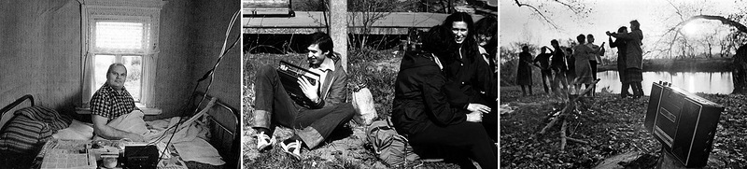
Из аналитической записки начальника Управления КГБ при СМ СССР по Томской области Макогина. 14 января 1961 года.

Летом 1957 года ОСИПОВ В.Н., 1937 года рождения, ныне студент 1 курса медицинского института, совместно с другими лицами, не занимавшимися общественно-полезным трудом, организовал группу стиляг под условным названием «КРЭБ» (клуб рок-энд-буги). В том же году, будучи призванным в ряды Советской Армии ОСИПОВ в письмах своим друзьям высказывал клевету на советскую действительность, на комсомол и призывал их активизировать деятельность КРЭБа. В январе 1959 года, после демобилизации из рядов Советской Армии, Осипов вместе с бывшими студентами СТАРШИНОВЫМ, ПОКРОВСКИМ, АНТОНОВЫМ и др. неоднократно организовывали сборища с выпивками и оргиями, на которых разучивались стильные танцы, стихи и песни безыдейно-вульгарного, аполитичного содержания, авторами которых были ОСИПОВ и СТАРШИНОВ. В апреле 1959 года с ОСИПОВЫМ В.Н. Управлением КГБ была проведена профилактическая беседа. Однако в настоящее время вновь получены данные о его нездоровых антисоветских настроениях.
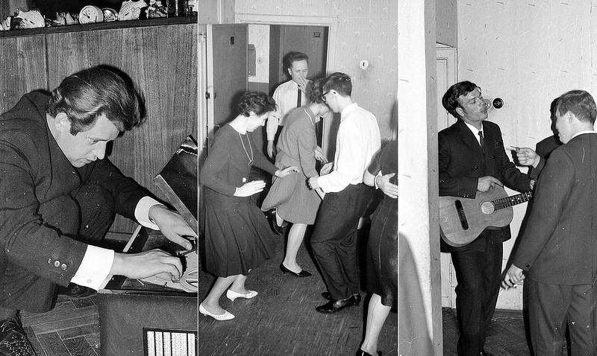

Н.А. МИХАЙЛОВ — ЦК КПСС. 8 июня 1959 года.
(Избранные места о педагогах консерватории.)
…Педагог Эпштейн нетерпимо ведет себя со студентками, нарушая принятые нормы морали. Педагог Флиер не сдержан в своих отношениях с женщинами и, не взирая на свой возраст, уже в четвертый раз женится.
…Есть сигналы о том, что профессоры Пейко и Голубев оказывают отрицательное влияние на формирование студенчества. Они у себя на дому устраивают прослушивание эстетских произведений, ведут со студентами разговоры о праве на «творческие искания» (абстрактные).
…Собираются студенты и у проф. Нейгауза, который часто появляется в консерватории в нетрезвом виде.
…Некоторые педагоги консерватории соблюдают религиозные обряды.

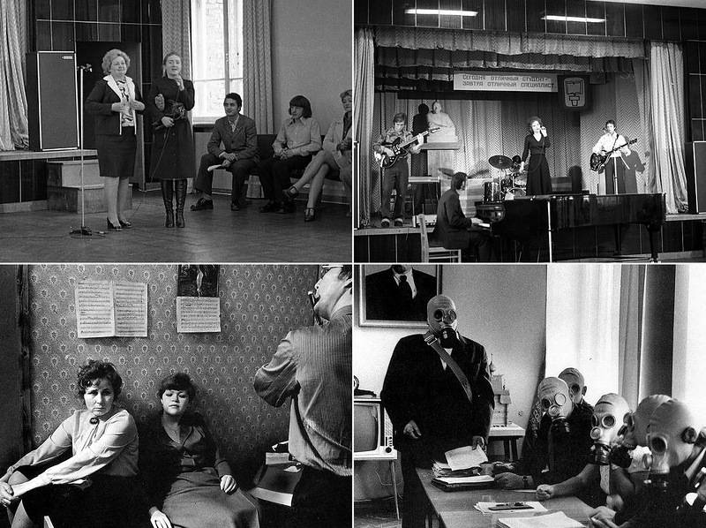

А.М. Румянцева, П.А. Тарасов, И.П. Лебедев — ЦК КПСС.
8 марта 1955 года.(Фрагменты.)
…Быв. преподаватель Московский консерватории Шиканян устраивал у себя на квартире попойки со студентами из стран народной демократии. Преподаватель той же консерватории Назаренко предпочитает «укреплять» свой «авторитет» у студентов путем оказания им материальной помощи.
…В 1954 году студент композиторского отделения Московский консерватории Леденев (рук. по специальности А. Александров) представил на госэкзамен сонату для фортепиано. Произведение оказалось насквозь формалистическим. Экзаменационная комиссия отклонила это произведение и отказалась выдать Леденеву диплом. Позже выяснилось, что творчество Леденева целиком базируется на модернистических и формалистических принципах. В течение пяти лет ни дирекция, ни кафедра, и, тем более, классный руководитель не замечали серьезных пороков в творчестве студента, не вели с ним воспитательной работы и по существу погубили талантливого молодого композитора.
…В институте имени Сурикова некоторые студенты разделяют ложные взгляды на искусство, высказанные И. Эренбургом в его повести «Оттепель». Так, например, студент Мухин утверждает, что повесть является образцом смелой критики недостатков, что она художественно и правдиво отражает жизнь советского общества, и, в частности, положение дел в изобразительном искусстве.
…Журнал «Искусство» опубликовал критическую статью о творчестве скульптора Эрьзи. Через некоторое время в помещение редакции журнала явилась группа молодежи, назвавшая себя студентами МГУ, и грозила учинить расправу с автором статьи.

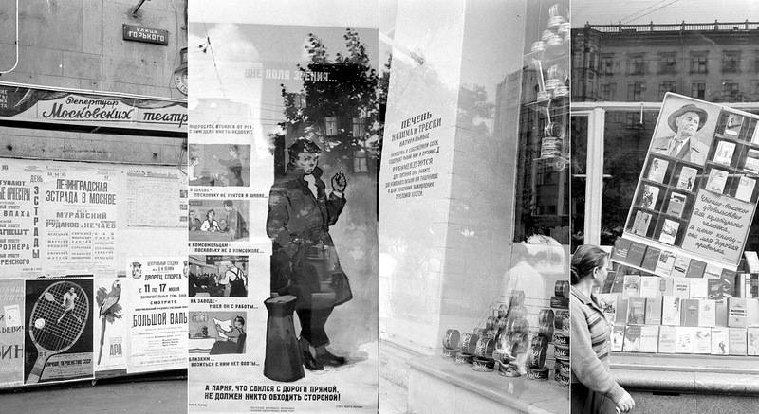

Исключенный из Московской консерватории за неуспеваемость студент Волконский стал своеобразным «кумиром» для некоторой части композиторской молодёжи только потому, что открыто заявляет о своих симпатиях к модернистическому искусству.

В Литературном институте им. Горького при ССП СССР среди студентов наблюдаются случаи пьянства, разврата и другие аморальные поступки, о которых известно руководителям ССП СССР и МГК КПСС.

Студент ин-та им. Гнесиных <...> развратил несколько молодых девушек-студенток училища при этом институте, учинял пьяные дебоши в студенческом общежитии. Дирекция, партийные и общественные организации института ограничились лишь исключением <...> из общежития института. Студент того же института <...> заявил на комсомольском собрании под аплодисменты комсомольцев, что он пропивает по 1000 рублей в месяц. На V курсе фортепианного факультета им. Гнесиных групповое собрание вынесло решение не принимать участия в воскреснике по посадке зеленых насаждений.

Систематически пьянствует ряд студентов Московской консерватории <...>. За аморальные поступки (распространение порнографических открыток и др.) был исключен из консерватории зам. секретаря комсомольской организации национального отделения <...>, а также студентка <...>, развратное поведение которой стало известно большинству слушателей консерватории.

В институте имени Сурикова за пьянку и дебош в 1954 г. были исключены студенты 4 и 5 курсов <...>. При обсуждении их поведения на комсомольском собрании некоторые комсомольцы выступили с защитой этих студентов. Президиум Академии художеств восстановил их в институте. Член комитета ВЛКСМ того же института <...>, готовясь к показу своей работы экзаменационной комиссии, сделал на скульптуре надпись «Не бей кота поперек живота». Принятое в связи с хулиганской выходкой <...> решение комитета комсомола о его выводе из состава комитета не было поддержано комсомольским собранием.

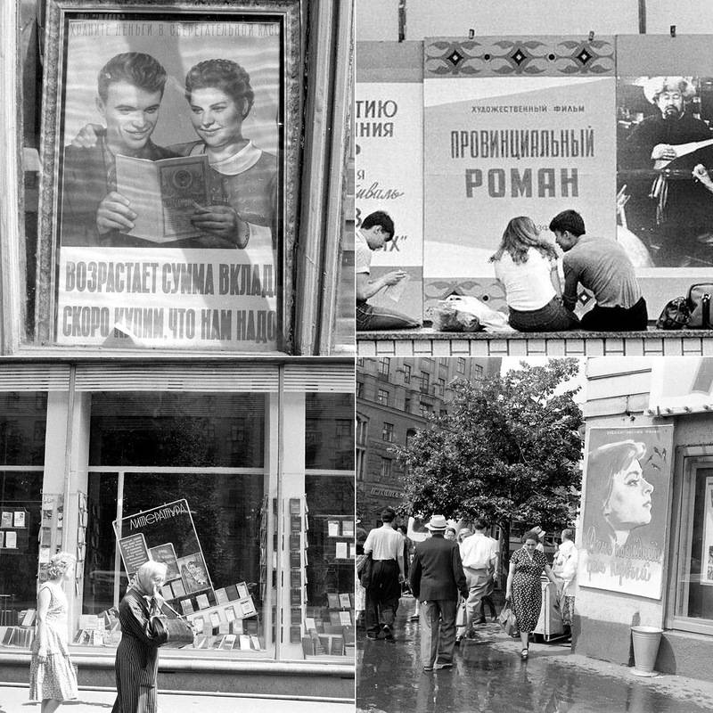

Н.А. ПЕТРОВИЧЕВ — ЦК КПСС. 14 июля 1966 года.
…Первый секретарь ЦК КП Латвии т. Восс А.Э. сообщил, что Латвийская госфилармония с 9 по 11 июля 1966 года организовала в здании дома спорта «Даугава» концерты четырех артистов еврейской эстрады из государства Израиль. Концерты проходили при переполненном зале, вмещавшем 1200 человек. Посетителями концерта была преимущественно молодежь еврейской национальности. Кроме того, около дома спорта скапливалось большое количество людей, не попавших на концерт.
…Во время концертов со стороны части публики допускались выходки сионистско-националистического характера. Концерты заканчивались очень бурными овациями, преподношением многочисленных букетов цветов, артистов выносили со сцены на руках. Со своей стороны артисты пытались установить контакты с публикой, устраивали передачу граммпластинок и разных сувениров.
…После заключительного концерта 11 июля с.г. со стороны публики в зале раздавались отдельные выкрики, что лиц еврейской национальности в Латвии и других республиках притесняют, не разрешают данному ансамблю выступать в Академическом театре, или Домском соборе, редко проводят концерты еврейской музыки и т.п.
Возле дома спорта вечером 11 июля собралось несколько сотен человек еврейской молодежи, которые спровоцировали беспорядки, нападали на работников милиции. Так, ученица 10 класса 1-й средней школы города Риги Гарбор Насима ударила зам. начальника милиции Кировского района г. Риги тов. Бесхлебникова и плюнула ему в лицо; работник Рижского инструментального завода Кушлин Максим Фабусович, 1941 года рождения, ударил участкового уполномоченного т. Спругиса, сорвал с него погон и порвал рубашку; приемщица фабрики индивидуального пошива Ротте Авигайла Самуиловна, 1921 года рождения, подстрекала молодежь к избиению работников милиции. После того, как эти три хулигана были задержаны, к отделению милиции подошла группа еврейской молодежи около 50 человек и потребовала их немедленного освобождения, при этом из толпы раздавались выкрики, что иначе они будут апеллировать к Америке. <...>
Зам. зав. Отделом организационно-партийной
работы ЦК КПСС (подпись) (Н. ПЕТРОВИЧЕВ)

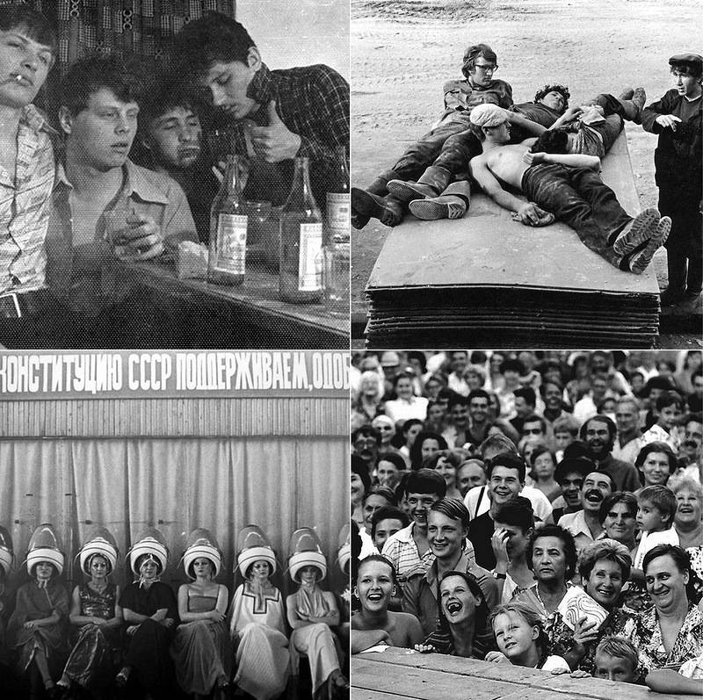
В.В. ФЕДОРЧУК — Ю.В. АНДРОПОВУ. 19 июля 1982 года.
По поступающим с Комитет госбезопасности СССР данным, в последнее время нередко наблюдаются элементы негативного поведения отдельных категорий зрителей из числа советских граждан, присутствующих на различных международных мероприятиях в области культуры и искусства.

9 июля этого года в зале Московской государственной консерватории состоялось торжественное закрытие VII Международного конкурса им. Чайковского, в ходе которого были официально подведены его итоги, а также дан заключительный концерт лауреатов. В процессе награждения победителей со стороны большинства зрителей открыто проявилась демонстративная тенденция к явно завышенной оценке некоторых зарубежных исполнителей и прежде всего представителей США и Великобритании, встреча которых сопровождалась продолжительными аплодисментами, доходившими порой до вызывающей нарочитости. <...> В то же время вручения наград советским исполнителям, занявшим более высокие места, проходило в обстановке не более чем обычных приветствий. Этот контраст усилился во время выступлений лауреатов на концерте. Так, пианист из Великобритании Донохоу П. после своего номера неоднократно вызывался на сцену и был буквально осыпан цветами. По мнению ряда присутствовавших, такая реакция на его выступление не в полной мере соответствовала объективности, а была создана искусственно. Это подтверждается также и тем, что после оваций, устроенных англичанину, многие зрители покинули концерт, и выступления советских лауреатов Овчинникова В. и Забилясты Л. проходили при полупустом зале.<...>

Гипертрофированный интерес вызывают и гастроли в СССР некоторых зарубежных эстрадных «звезд». У входа в зрительные залы устраиваются столпотворения, обстановка на конкурсе бывает накалена до предела, допускаются выкрики, попытки массовых танцев.

Среди любителей эстрадной музыки постоянно распространяются всевозможные слухи о предстоящих гастролях зарубежных артистов, что будоражит общественное мнение и в значительной степени предопределяет указанные негативные моменты. В 1981 году такого рода слухи распространялись относительно шведского ансамбля «АББА», сейчас активно муссируется сообщение одной из московских газет о выступлении итальянского певца Челентано, хотя Госконцертом СССР этот вопрос окончательно еще не решен.
Сообщается в порядке информации.
Председатель комитета (подпись) В. ФЕДОРЧУК

Орфография авторов была бережно сохранена

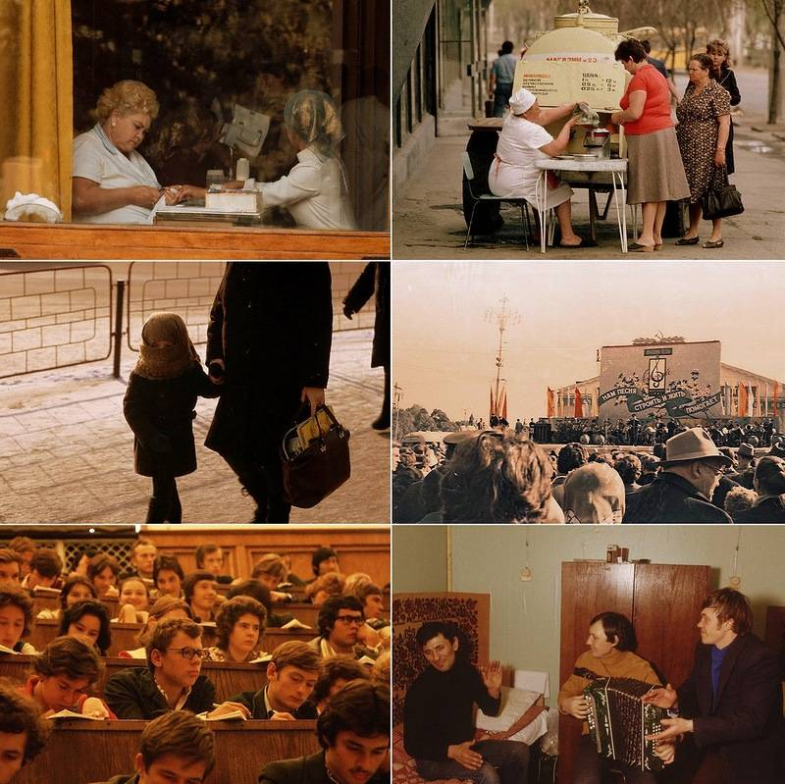

Всего 48 комментариев Показать все

Владимир Генин 21:22 19.06.2013 Ссылка
Обалденный материал! Откуда?
Про моего профессора Романа Леденева много чего знаю, да и про обыски в общежитиях, при которых находили ноты Хиндемита, а вот это не слышал!

Наталья Белюшина Владимир Генин 21:39 19.06.2013 Ссылка
Я знала, что про Леденева вы оцените) Документ, где он упоминается - здоровенный доклад о "состоянии идейно-политического воспитания студентов в московских высших учебных заведениях искусств..." и т.д., машинописный подлинник в РГАНИ.

Владимир Генин Наталья Белюшина 21:55 19.06.2013 Ссылка
Наташа, а можно чуть подробнее, почему Вы и как...?

Наталья Белюшина Владимир Генин 22:17 19.06.2013 Ссылка
А я что, я ничего. Я просто интересуюсь историей советской музыки. До восьмидесятых. Особенно интересное - это конечно подробности сорок восьмого. И вообще) Ищу разное архивное-документальное-протокольное-эпистолярное. Сейчас многое опубликовано. Ещё я люблю составлять коллажи из человеческих документов советских времён, вот например: http://natabelu.livejournal.com/736525.html
…
Christina Brandes-Barbier de Boymont Наталья Белюшина 00:01 20.06.2013 Ссылка
Спасибо большое за материал!
Наталья, я прочитала по вашей ссылке письма трудящихся. Волосы дыбом от этих прошений!... Поместить бы эти письма, хотя бы часть, в христоматию по истории России, чтобы нынешние ребята знали не только о героическом прошлом своей страны.

Наталья Белюшина Christina Brandes-Barbier de Boymont 00:40 20.06.2013 Ссылка
Я эти письма потому и перепечатала (ручками!) - чтобы было хотя бы в интернете. Для тех, кто интересуется историей России. В "Снобе" выложила ещё два письма Шостаковичу, но их читать совсем тяжело: http://www.snob.ru/profile/26524/blog/59829

Владимир Генин Наталья Белюшина 15:07 20.06.2013 Ссылка
А зачем руками??? можно делать копии и потом распознавать через Акробат Про.
Но тем более - респект!
А Леденев же был одним из "тех самых" авангардистов вместе со Шнитке и Волконским. А потом как-то развернулся к Свиридову и стал писать совсем другую музыку.

Наталья Белюшина Владимир Генин 15:15 20.06.2013 Ссылка
Мне нечем делать копии и я ничего не понимаю в акробатах про) На самом деле мне не сложно, это у меня такой, как бы сказать, способ смирения)
Конечно я знаю про Леденева! Не говоря уж о Шнитке, Волконском, Денисове, Караманове...)

Владимир Генин Наталья Белюшина 15:38 20.06.2013 Ссылка
а в чем причина такого интереса? у Вас -то ведь в профиле совсем ничего не написано, а любопытно!

Наталья Белюшина Владимир Генин 15:46 20.06.2013 Ссылка
Я не знаю, что ответить на этот вопрос. Причины-то вроде как и нет. То есть причина интереса в том, что это просто интересно. Но вы не подумайте, что меня переклинило именно на советской музыке, как "специалиста, подобного флюсу"! Круг моих интересов нечеловечески широк)

Наталья Белюшина Владимир Генин 20:56 20.06.2013 Ссылка
Владимир, вот вам ещё забавное музыкально-документальное:
http://natabelu.livejournal.com/765758.html

Владимир Генин Наталья Белюшина 21:23 20.06.2013 Ссылка
Спасибо! отлично! дам почитать жене - она проработала на Мелодии 17 лет на дигитальном монтаже - может много баек о Мелодии рассказать - о Бурчуладзе, Брежневе и пр. Но история с Христовым не может быть правда - в словянских дружественных странах все прекрасно знали это слово, иное трудно себе представить.
…
Наталья Белюшина Владимир Генин 21:29 20.06.2013 Ссылка
"Но история с Христовым не может быть правда" - в каком смысле не может быть правда? Запись реальная, а почему он так спел - сие тайна) Я только излагаю гулявшие в народе версии)
Да, из подобных случаев можно отдельный сборничек составить)

Владимир Генин Наталья Белюшина 21:31 20.06.2013 Ссылка
Я имел в виду - версия о том, что он не понимал, что поет. Если есть запись, моя жена сможет сразу сказать, может ли это быть следствием неудачного монтажа. Или же, наоборот, слишком удачного!

Наталья Белюшина Владимир Генин 21:37 20.06.2013 Ссылка
Нельзя исключать, что он был тем редким болгарином, который плохо знал русский мат. Теоретически) Но лично у меня такое чувство, что он спел так случайно. Возможно, это была не студийная запись; ну запутался малость, бывает.
Я сейчас посмотрю, нет ли этого на ютубе.

Владимир Генин Владимир Генин 21:38 20.06.2013 Ссылка
П.С. Специалисты обращают внимание на решающее обстоятельство: слышен ли в записи Христова йот!

Наталья Белюшина Владимир Генин 22:17 20.06.2013 Ссылка
Этого я, конечно, не помню, но если вы отстанете от рассерженного Франца, я поищу запись))

Владимир Генин Наталья Белюшина 22:20 20.06.2013 Ссылка
С детства люблю сердить котов и кошечек!

Наталья Белюшина Владимир Генин 22:25 20.06.2013 Ссылка
А Франц с детства не любит детей) Правда, некоторые дети при виде Франца начинают так верещать от счастья, что ничего странного.

Владимир Генин Наталья Белюшина 22:27 20.06.2013 Ссылка
У меня вообще с 20ти лет аллергия на кошачьих, за исключением одного кота Мурра.

Наталья Белюшина Владимир Генин 22:45 20.06.2013 Ссылка
Не повезло! Но с Мурром повезло)
А у нас есть кот Мур! Многие думают, что он Мурр, гофмановский, - но он именно Мур, в честь Джеральда Мура)

Наталья Белюшина Владимир Генин 22:51 20.06.2013 Ссылка
нашла запись

Владимир Генин Наталья Белюшина 23:03 20.06.2013 Ссылка
да, йот очень четкий, несомненно!

Наталья Белюшина Владимир Генин 23:26 20.06.2013 Ссылка
Вот!!!
Christina Brandes-Barbier de Boymont Наталья Белюшина 15:39 20.06.2013 Ссылка
Наталья, еще раз позвольте выразить вам своё восхищение и признательность за вашу работу. Вы сохраняете историческую память. Вам воздастся.
Я прочитала письма Дмитрию Дмитриевичу Шостаковичу. Вы правы, угнетающее впечатление, которое усугубляется тем, что эти послания были написаны уже в пост-сталинский период, а второе, от полит. заключенного, в нач. 1970х. Я помню, что официальная пропаганда говорила, что в СССР нет политзаключенных (во всяком случае, из числа советских граждан).
Надо все подобные материалы собирать, складывать, публиковать. Ведь сколько людей высказывает желание вернуться и в 30е и в 70е годы прошлого столетия. Неужели слепое следование затертым лозунгам сильнее фактов и здравого смысла?

Наталья Белюшина Christina Brandes-Barbier de Boymont 15:49 20.06.2013 Ссылка
Опыт общения с некоторыми людьми показывает, что да, сильнее.

Владимир Владимирович Громковский Christina Brandes-Barbier de Boymont 19:20 20.06.2013 Ссылка
чтобы нынешние ребята знали не только о героическом прошлом своей страны
А ныне, полагаете, подобного не сущесствует? Да ещё и похуже того. Это не история.

Christina Brandes-Barbier de Boymont Владимир Владимирович Громковский 20:06 20.06.2013 Ссылка
Так вот и надо рассказывать и такую историю, чтобы "похуже не было". История не может быть ни исключительно лакированной, ни чернушной. Надо показывать и достижения и ошибки, чтобы гордиться одними и учится на других.

Алексей Юпитов 09:25 20.06.2013 Ссылка
Наталья, спасибо, я очень люблю такие заметки.
Простите за нескромный вопрос, но ссылки на фотки утыкаются в запароленный альбом. Нельзя ли их как-то увидеть покрупнее?

Наталья Белюшина Алексей Юпитов 15:01 20.06.2013 Ссылка
Алексей, специально для вас сделала открытый альбом с этими фотографиями, но только, пожалуйста, посмотрите сегодня - я его завтра удалю:
http://fotki.yandex.ru/users/agnialvovna/album/147574/

Алексей Юпитов Наталья Белюшина 18:23 20.06.2013 Ссылка
Большое Вам спасибо. Насладился. Сейчас я на досуге сканирую семейные альбомы - в ту же тональность попадает.

Наталья Белюшина Алексей Юпитов 18:32 20.06.2013 Ссылка
В этих коллажах есть, кстати, и фотографии из семейных альбомов, но потомки изображенных выбросили их практически на помойку. Их подобрал один собиратель советских артефактов.

Алексей Юпитов Наталья Белюшина 08:17 21.06.2013 Ссылка
Это даже интереснее, чем постановочные или репортажные фото. Там обнаруживаешь такие признаки эпохи, на которые в то время не обращал внимания. Это же было как воздух. Например, где люди танцуют, открыв дверь на лестничную площадку…

Наталья Белюшина Алексей Юпитов 14:12 21.06.2013 Ссылка
Да, любительские фотографии честнее и подробнее) Вот здесь фотографии из еще одного выброшенного альбома:
http://natabelu.livejournal.com/331953.html

Евгений Бабушкин 13:16 20.06.2013 Ссылка
У тебя, наверное, тоже такой вкус музыки как у меня, я лично не люблю разные частушки и все то, что отошло!!!

Наталья Белюшина Евгений Бабушкин 15:03 20.06.2013 Ссылка
Да, вот такой он, рядовой Прихно В.Б.! Вот такой у него вкус музыки!)

Юлия Удина 14:49 21.06.2013 Ссылка
Собрание в противогазах - это практически комедия дель'арте (в масках) по-советски:)

Наталья Белюшина Юлия Удина 14:59 21.06.2013 Ссылка
Да, гениальная фотография)

Сергей Мурашов Юлия Удина 15:51 21.06.2013 Ссылка
При этом, так ведь оно и было - и сам я сиживал (правда, не на собраниях) в противогазе...

Юлия Удина Сергей Мурашов 15:02 24.06.2013 Ссылка
Да, мы тоже бегали. До предполагаемого "бомбоубежища". Я все никак не могла понять, почему оно должно находиться в районе аэропорта, там ведь наоборот, все открыто.

Наталья Белюшина Юлия Удина 15:19 24.06.2013 Ссылка
Чтоб предполагаемый противник не догадался)

Юлия Удина Наталья Белюшина 15:24 24.06.2013 Ссылка
Точно! Это был хитроумный стратегический ход нашего местного военрука! )

Наталья Белюшина Юлия Удина 16:16 24.06.2013 Ссылка
Военруки - они ужасно хитрожопые))

Юлия Удина Наталья Белюшина 16:48 24.06.2013 Ссылка
Хитромудрые :) На всех политинформациях он рассказывал об УФО и гуманоидах :)

Наталья Белюшина Юлия Удина 17:59 24.06.2013 Ссылка
Хе-хе))) Повезло вам с военруком!)))

Андрей Кужелев 16:11 21.06.2013 Ссылка
Спасибо за "письма к Шостаковичу"... Хотя так уныло и беспросветно, что...

